
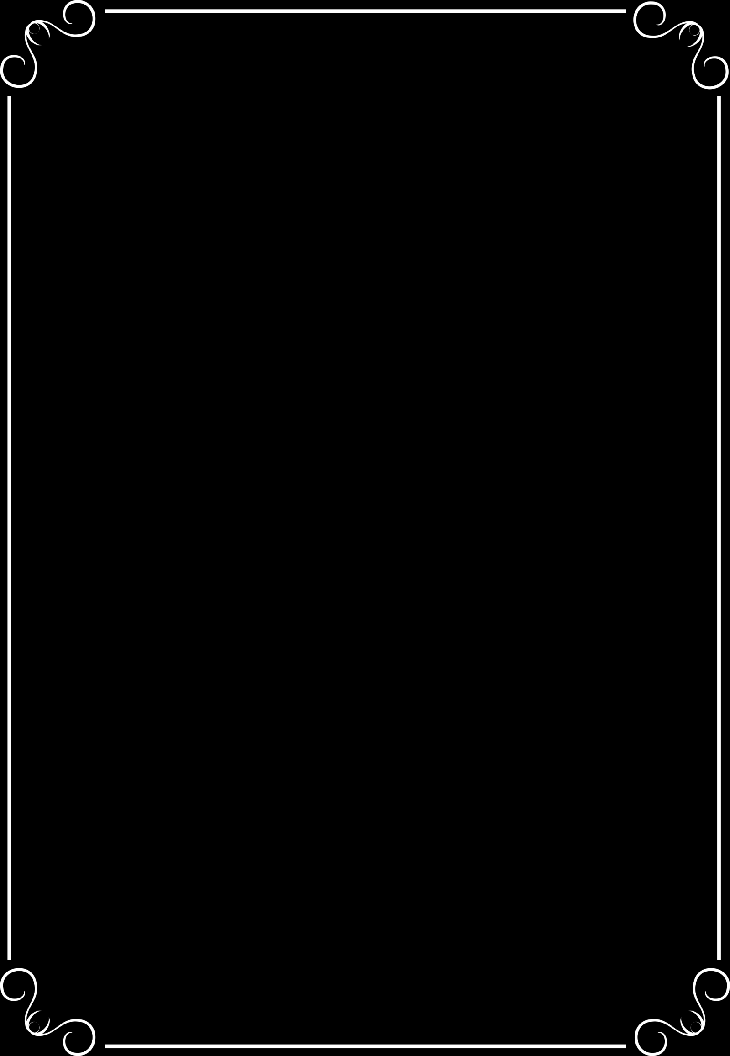




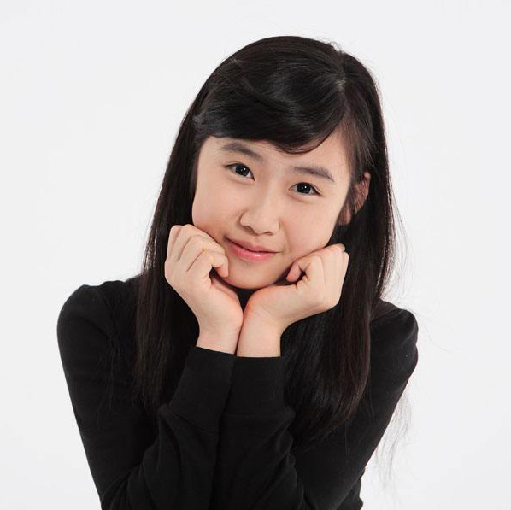



我的简历

某某某
某某某第一实验小学
电话：+86 13800138000




个人简历

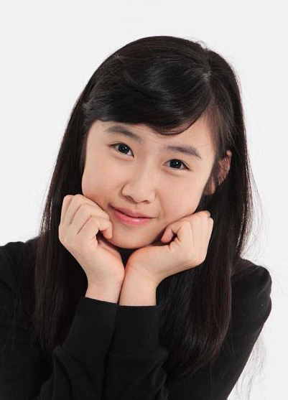
姓 名：某某某
出生日期：2002.01.01
性 别：女
户 籍：北京
毕业学校：某某某第一实验小学
家庭地址：广东省广州市海珠区大道南
身份证号：000000000000000000

家庭情况

家长 | 姓名 | 工作单位 | 联系电话
父亲 | 刘某某 | 广州某某某公司 | 133-0000-0000
母亲 | 张某某 | 广州某某某公司 | 133-0000-0000

六年级成绩表

学 期 | 语 文 | 数 学 | 英 语
第一学期 | 100 | 100 | 100
第二学期 | 100 | 100 | 100



自荐信

亲爱的老师：
您好！
我是一个活泼、善良的女孩。我爱好读书，远至夏商周史，近至元明清史，我都有一些了解；从xxxxxxxx，到xxxxxxxxxxx，从xxxxxxxx到四大名著都使我痴迷......一篇篇文章读下来，那“书卷气”悄然从内心映在脸上，使人性格沉稳，思想深邃。
读书使我对语文产生了浓厚的兴趣，特别是写作。我喜欢将书中学到的丽词佳句好段，一词词、一句句、一段段组织起来，形成一篇篇优美的文章，表达我对这个世界的感受、认识。xxxx后，xx开始要求我强化奥数练习。在不断的做题过程中，我发现我也开始喜欢数学了。尤其是在解答一些难题的过程中，越困难，反而越激发我解答它们的兴趣，解答出来时，那种成就感，真的是让人愉悦。数学使我思路开阔，思维井然有序。作为将来我了解世界的一项工具，校内英语我成绩一直很好，同时也完成了新概念第一册的学习，正在老师辅导下开始第二册的学习。
学习占用的时间很多，但我也会在业余时间积极进行网球、乒乓球的训练，只是可惜小提琴在过五级之后被停掉了，现在只能偶尔弹弹《xxxx》和《xxxx》。
xxxx是我最大的缺点。往往一道奥数题，极难的几步我已解出，偏偏最后一步，最简单的一步出错，导致前功尽弃。脾气倔强，受批评时总是不服气，偶尔还会顶嘴。这些缺点我会改进的。
对于未来，我非常希望进入xxxxxx中学进行学习。在老师的指导下，垒实基础，发展兴趣，同优秀的同学们一起努力，在学习和个人兴趣方面，取得更多的进步。
此致
敬礼！
自荐人：六年级一班 某某某
2016年06月01日

三．获奖经历

小学生课文诵读比赛一等奖
小学生数学竞赛第一名
全市小学生即席挥毫书法大赛二等奖
英语朗读比赛少儿组第三名
被评为全市“三好学生”
被评为“优秀少先队员”
参加市小学生田径比赛中获第三名
参加市“中国梦”主题作文大赛获一等奖
参加市“中国梦”主题摄影大赛获三等奖
小学生数学竞赛第一名
英语朗读比赛少儿组第三名
被评为全市“三好学生”
被评为“优秀少先队员”
全市小学生即席挥毫书法大赛二等奖
英语朗读比赛少儿组第三名
被评为全市“三好学生”
2012年
2016年
2015年
2014年
2011年
2013年





四．获奖证书




这里可以加上证书描述
这里可以加上证书描述

这里可以加上证书描述
这里可以加上证书描述



这里可以加上证书描述
这里可以加上证书描述

兴趣爱好

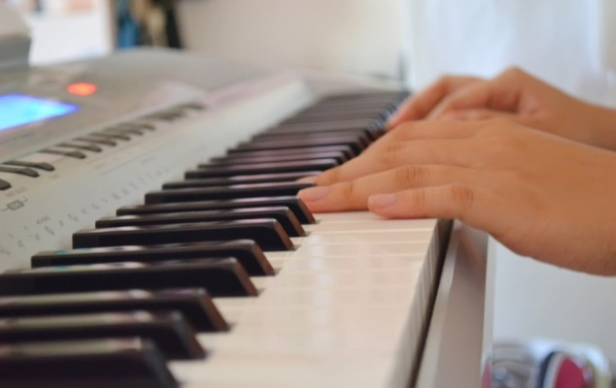
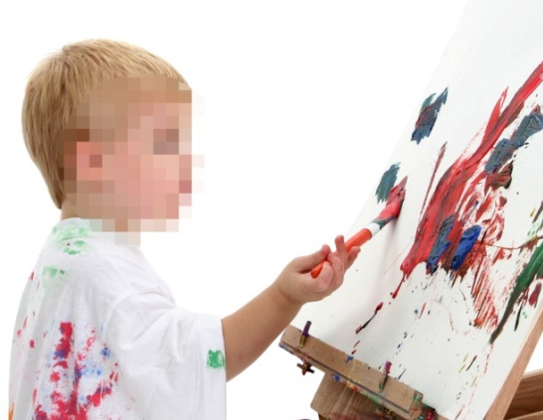

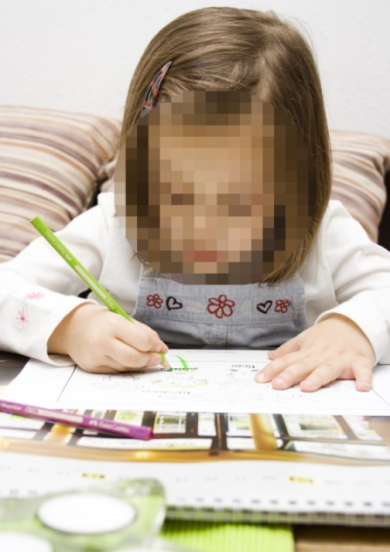


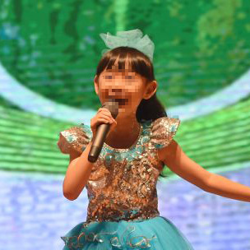
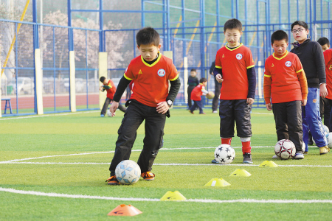

社会实践

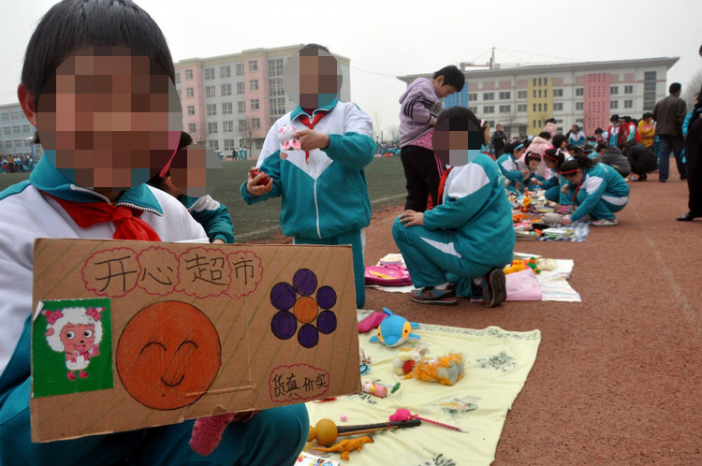

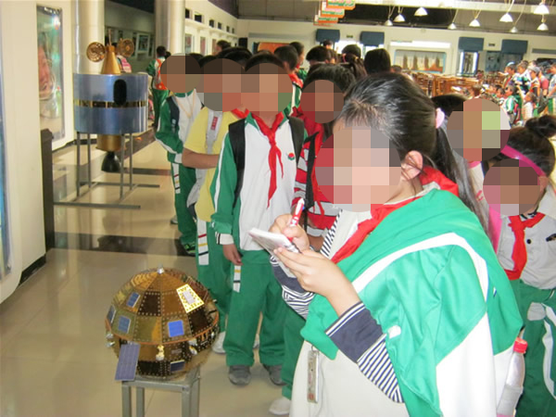

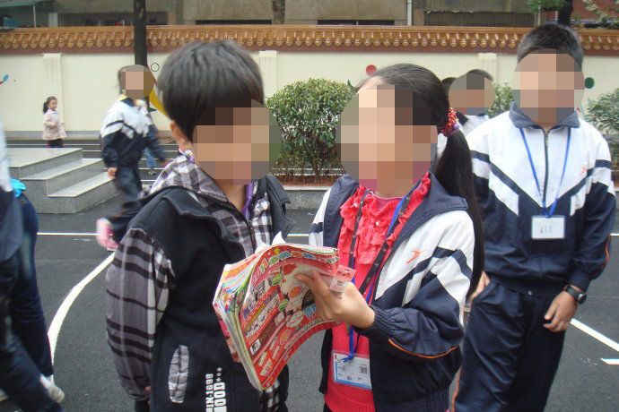

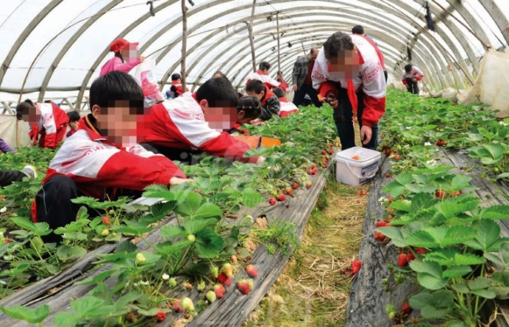

个人风采

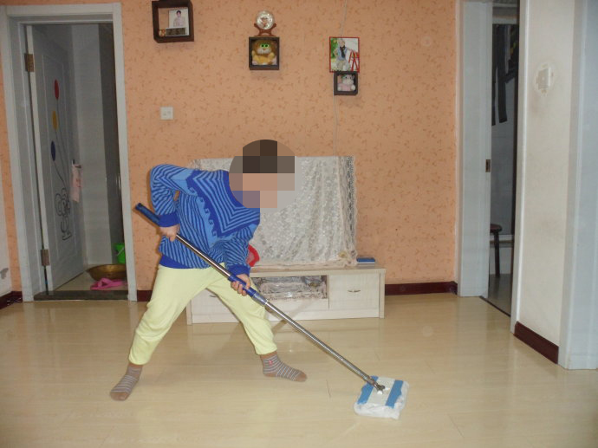
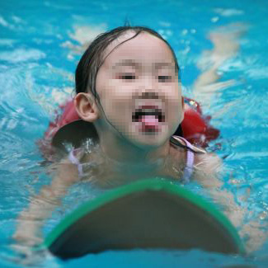

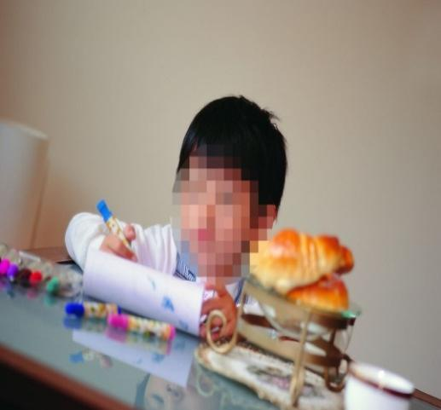
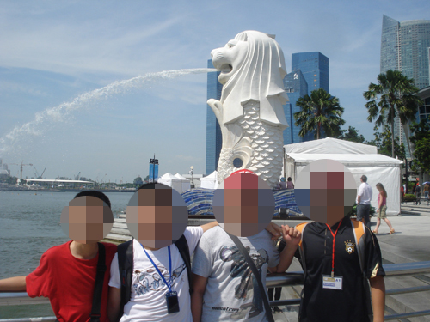

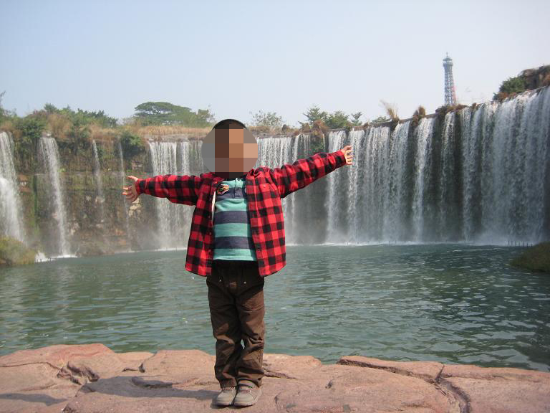

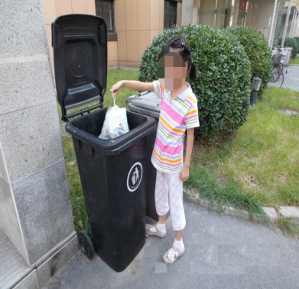

寄语

老师寄语
家长寄语

你是一个特别有才华和智慧的男孩，有一颗善良的心，时时处处为别人着想，老师特别欣赏你，你以强烈的责任心出色地完成老师交办的各项工作。你博览群书，总会有真知灼见、不凡的谈吐。希望你能敞开心扉，常常与老师、父母说说心里话。
有时你让老师有些猜不透，休息时总是在饶有兴趣地“涂鸦”，时而走笔，时而沉思，老师很想知道你在想些什么；有时你又爱说爱笑，让每一个接近你的人走进快乐的世界。有机会和我们说一说吧，把你的奇思妙想告诉大家，让我们一起畅想未来。你已经是一名光荣的少先队员了，读书写字都会让你找到快乐的。

伴随着春天的脚步，新的学期已展现在我们的眼前。所谓“鸟随鸾凤飞腾远，人伴贤良品质高”，我希望良好的学习气氛，能使大钻在新学期有较大的突破。在原有的基础上，能在各方面均横发展，做一个德、才兼备的人。也希望大钻在本学期各科成绩都能达到九十分以上。
希望你能改掉粗心大意的坏毛病，在考试时认真审题，尽自己最大的努力，以更好的成绩进入初中，别让老师和我们失望，更别让自己失望。


感谢老师的审阅
您辛苦了

